**УДК 339.137:631.145-021.66:631.151.6**

**ББК 65.32**

**У 93**

**И.Г. УШАЧЕВ**

**Внутренние и внешние аспекты конкурентоспособности продукции АПК в условиях региональной интеграции и глобализации**

(Доклад на V Международной научно-практической конференции «Повышение конкурентоспособности сельскохозяйственной продукции на внутреннем и внешнем рынках», Одесский государственный аграрный университет)

УДК 339.137:631.145-021.66:631.151.6

ББК 65.32

У 93

ISBN 978-5-9904488-2-7 © И.Г. Ушачев

© ВНИИЭСХ

РОССИЙСКАЯ АКАДЕМИЯ   
СЕЛЬСКОХОЗЯЙСТВЕННЫХ НАУК

**И.Г. УШАЧЕВ**

*вице-президент Россельхозакадемии,*

*директор Всероссийского научно-исследовательского института*

*экономики сельского хозяйства,*

*академик Российской, Украинской, Французской*

*и Казахской академий аграрных наук*

**Внутренние и внешние аспекты конкурентоспособности продукции АПК в условиях региональной интеграции и глобализации**

(Доклад на V Международной научно-практической конференции

«Повышение конкурентоспособности сельскохозяйственной

продукции на внутреннем и внешнем рынках»,

Одесский государственный аграрный университет)

Одесса

13-14 июня 2013 года

Уважаемые коллеги!

В настоящее время принято считать, что наиболее фундаментальным исследованием в области конкурентоспособности явился труд Майкла Портера «Международная конкуренция». В нем было показано, что в мире нет ни одной страны, которая была бы конкурентоспособна во всем и при этом имела бы гарантированные на все времена конкурентные преимущества перед всеми странами. Нет также ни одной страны, которая смогла бы достичь и тем более удержать конкурентные преимущества иначе, чем за счет длительной созидательной и целеустремленной работы, сопряженной с немалыми финансовыми и социальными издержками.

При этом Портер опирался на анализ слагаемых успеха и причин неудач некоторых отраслей промышленности таких стран Организации экономического сотрудничества и развития, как США, Великобритания, ФРГ, Япония, Италия, Швейцария, Швеция и некоторых других. Автор пытался доказать, что страна не может и не должна преуспевать во всех отраслях. Беспокойство должна вызывать не столько потеря конкурентного преимущества в какой-то конкретной сфере, сколько характер утраченных позиций.

Рассматривая проблему конкурентоспособности, необходимо иметь в виду, что поднимаясь от уровня хозяйствующего субъекта до уровня отрасли, страны, группы стран, объединенных единой целью, на каждом из них действуют наряду с общепринятыми критериями (эффективность использования ресурсов и финансовое преуспевание соответствующего субъекта) новые критерии, причем не только экономические, но и экологические, социальные и иные.

На наш взгляд, целесообразно давать определение конкурентоспособности в более узком смысле, применительно к конкретному объекту исследования. Базовой составляющей понятия конкурентоспособности является эффективность использования ресурсов, которая обеспечивает лидерство в условиях рыночной экономики и конкуренции.

Под конкурентоспособностью сельскохозяйственной продукции следует понимать систему показателей относительной привлекательности продукции на рынке по критериям цены и качества, а в ряде случаев, физической доступности, которые определяют спрос, а, следовательно, и объем продаж относительно конкурентов.

И здесь можно «натолкнуться» на кажущееся противоречие. С одной стороны, концепция конкурентоспособности проистекает из теории использования в международном разделении труда сравнительных преимуществ (относительно дешевый труд, более богатые природные ресурсы, благоприятный географический фактор и другие). С другой стороны, понятие конкурентоспособности включает принципы противостояния между субъектами отношений, а, следовательно, стремление к достижению конкурентоспособности не объединяет, а разъединяет интересы, что и подтверждается практикой реальной экономики, и иногда приводит к серьезным конфликтам, в том числе политического характера.

Если говорить применительно к теме нашей конференции, то есть о функционировании Таможенного союза и его позиционировании с третьими странами на региональном и мировых рынках, то внутренние аспекты конкурентоспособности состоят в создании относительно равных условий на основе взаимного согласия государств для всех субъектов агропродовольственного рынка в рамках Таможенного союза или Единого экономического пространства (далее Евразийского экономического союза) для решения задачи динамичного развития всех субъектов этих отношений.

Исходя из этого могут использоваться соответствующие механизмы и инструменты, включая (с учетом условий ВТО) такие, как несвязанная поддержка доходов сельскохозяйственных товаропроизводителей в согласованных параметрах, кредитная и страховая политика, закупочные и товарные интервенции, технические требования к продукции и другие.

Что касается внешнего аспекта конкурентоспособности, то в рамках межгосударственных объединений вырабатывается единая политика в сфере экспортных цен государств-членов Таможенного союза, единая тарифно-таможенная политика, рационализируются транспортные потоки и тарифы на перемещение грузов для экспорта с тем, чтобы, во-первых, не выступать конкурентами между собой на внешнем рынке и, снижая цены, улучшать экономические результаты товаропроизводителей государств-членов Таможенного союза, во-вторых, использовать разрешительные меры защиты рынка таможенного пространства от недобросовестных внешних конкурентов, в том числе используя инструменты нетарифного регулирования.

В совокупности, с одной стороны, внутренняя и внешняя согласованность в рамках объединения стран позволит снизить уровень импортозависимости по отдельным видам сельскохозяйственной продукции за счет роста ее производства и рационализации товаропотоков, с другой, – выйти с большими объемами и относительно высокими ценами на внешний рынок с экспортной продукцией. Это положительно скажется на экономике сельскохозяйственных и других товаропроизводителей АПК, на уровне социального положения сельских жителей.

В связи с этим приведу лишь один пример по пшенице. Совокупный ее экспорт из стран Таможенного союза и Украины в 2011 г. составил примерно 26 млн т, то есть более одной четверти мирового экспорта этой культуры. Такой объем вполне достаточен, чтобы стать одним из реальных регуляторов цен на пшеницу на мировом рынке.

Среди всех переменных, от которых в решающей степени зависит конкурентоспособность, в последнее время доминирует уровень и формат интеграции. Как правило, государства, интегрированные в формате экономического союза, более конкурентоспособны, чем государства, интегрированные в формате таможенных союзов, а те, в свою очередь более конкурентоспособны, чем государства, связанные лишь договором о зоне свободной торговли. Схематически наращивание конкурентоспособности по мере углубления интеграционных связей можно изобразить в виде пирамиды, приведенной на рисунке 1.

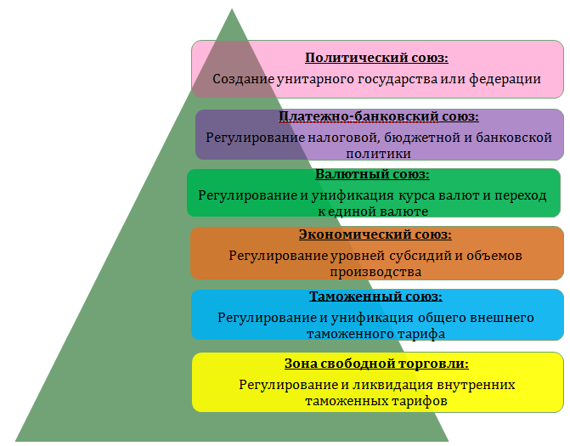

Рис.1. Взаимосвязь форматов интеграции и соответствующих им наборов пакета функций

Источник: Тарасов В.И. «РИФЫ на пути ВТО»

Именно эта зависимость конкурентоспособности от формата и уровня интеграции стимулирует стремление государств на всех континентах переходить или хотя бы ставить в планы переход от низших форм региональной интеграции в формате зон свободной торговли к более высоким формам – в формате таможенный союз и далее экономический союз.

Именно таким магистральным путем продвигается в своем стремлении к более совершенной региональной интеграции Белоруссия, Казахстан и Россия. Также государства Южной Америки перешли от формата зоны свободной торговли к формату таможенного союза MERCOSUR (от исп. Mercado Común del Sur), а государства африканского континента не только перешли к таможенному союзу COMESA (от англ. Common Market for Eastern and Southern Africa), но и поставили задачу создать экономический союз по образцу Европейского союза.

Мировая практика свидетельствует о том, что наиболее эффективным средством достижения устойчивого развития АПК в условиях глобализации рынка и экономических отношений является активизация интеграционных процессов.

Становится все более очевидным, как показывает анализ мирохозяйственных отношений, что в последние временные периоды, если измерять их не годами, а десятилетиями, происходят существенные геополитические и экономические сдвиги, которые все более формируют контуры будущего наших экономик. Оно не представляется нам в полной мере отвечающим интересам повышения уровня жизни значительной части населения мира и содержит немало угроз и рисков.

Речь идет о процессах глобализации экономических отношений, которые активно проводятся наиболее сильными экономиками мира и контролирующими мировые рынки транснациональными формированиями. Это было бы не так плохо, если таким образом не подавлялись бы пока более слабые экономики, а наоборот, они развивались бы благодаря такой глобализации. Однако расслоение населения по уровню жизни свидетельствует об обратном. В ответ на это усиливаются процессы региональной интеграции, предусматривающие более справедливые системы и механизмы социально-экономических отношений. Правда, и здесь возникают центры «внутрирегиональной глобализации».

Конечно, в этих процессах одним из основных движителей является фактор конкуренции как основа функционирования рынка. Однако здесь далеко не все так просто. Практика рыночного фундаментализма, уповающего на полное саморегулирование мировой экономики приводит к усилению одних и подавлению других экономик, на чем я остановлюсь немного позже. Поэтому возрастает регулирующая роль государств, а через них – региональных объединений, преследующих достижение экономических и, соответственно, социальных целей. Значимость региональной интеграции определяется возможностью достичь в этом существенных преимуществ. К этим преимуществам можно отнести:

Во-первых, получение синергетического эффекта, когда конечный результат превышает сумму исходных вкладов;

Во-вторых, более рациональное использование природных, трудовых, финансовых ресурсов, что способствует улучшению социально-экономического положения каждой страны и сообщества в целом;

В-третьих, осуществление перехода на инновационный путь развития за счет привлечения к этому процессу научно-технического потенциала интегрирующихся стран, каждая из которых имеет свои достижения в данной сфере, но не всегда может их полностью реализовать;

В-четвертых, создание предпосылок и возможностей избежать существенных потерь от неоправданной конкуренции на внешних рынках;

Перечисленные преимущества могут достигаться при сохранении национальных особенностей интегрирующихся стран и их суверенитета.

Полезно напомнить, что в случае дезинтеграции, как это произошло на постсоветском пространстве, наблюдаются обратные эффекты: ведь именно на этом пространстве в 90-е годы здесь произошел наибольший спад сельскохозяйственного производства, начались деградация производственного потенциала, ухудшение жизни на селе, снижение уровня потребления основных продуктов питания гражданами наших стран.

Многолетний поиск осуществления новой экономической стратегии развития наших государств и направлений интеграции за пределами постсоветского пространства, как известно, не принес желаемых результатов. Ожидаемого некоторыми странами бурного инвестиционного притока из-за рубежа пока не наблюдается. Внутренние рынки перенасыщены продовольствием из дальнего зарубежья. При этом негативные тенденции по указанным и другим направлениям усиливаются.

В то же время, в последние годы отмечается процесс постепенного восстановления отдельных отраслей агропромышленного производства, который протекает в наших странах, хотя и не одинаковыми темпами.

На наш взгляд, такое положение во многом объясняется необоснованно замедленным процессом реинтеграции в агросфере, неиспользованием тех возможностей, которые способны обеспечить эффективные формы объединения: это - большая потенциальная емкость общего аграрного рынка, наличие единой транспортной системы, географическая близость, сложившиеся в недалеком прошлом крупные специализированные зоны производства отдельных видов сельскохозяйственной продукции, сравнительно одинаковые потребительские предпочтения населения и, наконец, единый язык общения.

Если наши страны не сумеют рационально использовать этот потенциал, то нас ждет негативная перспектива – мы будем продолжать уступать свое экономическое пространство и рынки транснациональным компаниям – производителям США, ЕС и государств Юго-Восточной Азии.

Надеюсь, если мы сегодня постараемся объективно подойти к анализу и оценке современного состояния агропромышленного комплекса наших стран, обозначим совместные проблемы, то это сможет стать базой для принятия обоснованного решения по интенсификации реинтеграции и повышению на этой основе конкурентоспособности нашей аграрной продукции.

Правда, в зоне Таможенного союза сейчас несколько иная обстановка: во-первых, все более четко формируется Единое экономическое пространство Евразийского экономического союза и, во-вторых, произошло вступление России в ВТО, наложившее на Россию и на Таможенный союз дополнительные ограничения.

Что показывает анализ ситуации, применительно к тематике сегодняшней повестки дня?

Одной из ключевых проблем современного продовольственного рынка и экономики в целом является изменение сложившегося соотношения отечественных и импортных товаров. Конечно, следует иметь в виду, что лимитируемая доля импорта является не только допустимой, но и желательной – для поддержания конкуренции и расширения ассортимента на внутреннем рынке. Однако этому есть предел, после которого наступает подавление отечественного производителя.

В России этот уровень определен Доктриной продовольственной безопасности. В этом случае учитывался не только экономический, но социальный и политический аспекты. Данные по директивному и фактическому уровням продовольственной независимости России по основным видам продовольствия приведены на рисунке 2.

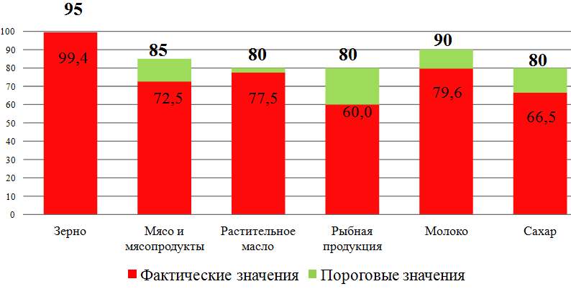

Рис.2. Пороговые и фактические значения доли отечественной продукции в товарных ресурсах продовольственного рынка РФ, %

Источник: Доктрина продовольственной безопасности России

В настоящее время объем взаимной торговли продовольствием между странами Таможенного союза и Украиной составляет около 20% ее мирового продовольственного экспорта и может быть существенно увеличен за счет замещения импорта продовольствия в Таможенный союз из других стран, в первую очередь, из государств дальнего зарубежья.

В Таможенном союзе, прежде всего в России и Казахстане, импорт сельскохозяйственной продукции и продовольствия пока превышает директивный уровень (рисунок 3), так как рост производства отстает от роста потребления продуктов питания, что по-прежнему делает наш рынок привлекательным для потенциальным экспортеров.



Рис. 3. Объем продовольственного импорта

Таможенного союза, млрд долл. США

Источник: составлено по данным сайта Евразийской экономической комиссии

Однако за последний год доля Таможенного союза в структуре продовольственного экспорта Украины, напротив, сократилась с 21 до 15,6%, хотя за счет роста цен на продовольствие сальдо украинских экспортеров даже выросло.

Так, в 2012 г. в государствах Таможенного союза импорт сельскохозяйственной продукции и продовольствия в стоимостном выражении составил 44 млрд долл. США, увеличившись по сравнению с 2010 г. на 17%.

В структуре импорта продовольствия государств Таможенного союза Украина пока занимает скромное место, поставляя товаров на 2,9 млрд долл. США и занимая долю в 6,7% от общего его объема. При этом естественно, наибольший удельный вес приходится на Россию – 72,2%, Казахстан – 12,0%, Беларусь – 15,8%.

Необходимо отметить, что при анализе товарной структуры украинского продовольственного экспорта, результаты которого приведены на рисунке 4,выясняется, что экспорт в ЕС в основном (83%) включает исходные продукты растениеводства и растительное масло как сырье для производства биотоплива, в то же время переработанное сельскохозяйственное сырье в виде готовых пищевых продуктов, так же как и продукция животноводства, в целом 82% от объема экспорта, поставляется в государства Таможенного союза. Очевидно, на Запад им путь закрыт: в структуре украинского экспорта в ЕС продукты животноводства, составляют всего 1 %, что в 25 раз меньше, чем в структуре экспорта в Таможенный союз!

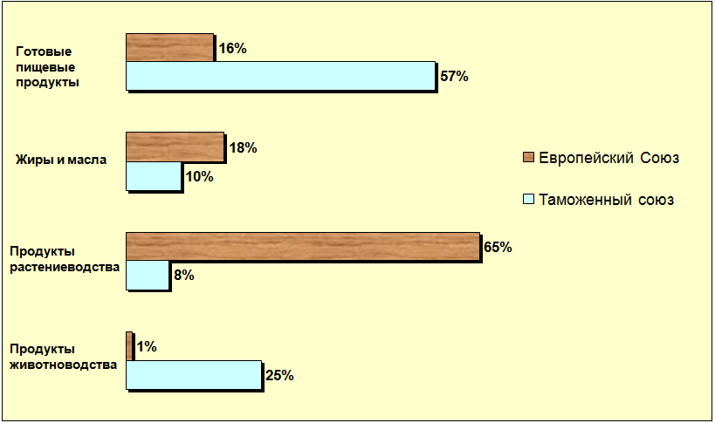

Рис.4. Товарная структура экспорта аграрной продукции в страны Таможенного Союза и Европейского Союза за 2011-2012 гг., %

Источник: М.И.Пугачев «Внешнеэкономические отношения Украины с Таможенным союзом в аграрной сфере: перспективы и риски»

В 2012 г. импорт Таможенного союза из Украины был представлен в основном такими пищевыми продуктами как кондитерские, мучные изделия, сыры и крепкие спиртные напитки. К сожалению, доля Украины в импорте Таможенного союза по свежим овощам составляет пока около 5% (при этом по фруктам лишь – 0,6%), мясу всех видов менее 3,2%, маслу сливочному всего 0,3%. Это не покрывает даже потребности минимального ассортиментного набора перечисленных продуктов. Украинских товаров практически не видно на полках магазинов государств Таможенного союза.

В то же время, зная товарную структуру импорта Таможенного союза, Украина могла бы многократно увеличить поставки мяса, прежде всего свинины, и молочных продуктов в соответствии с товарной структурой импорта, приведенной на рисунке 5.

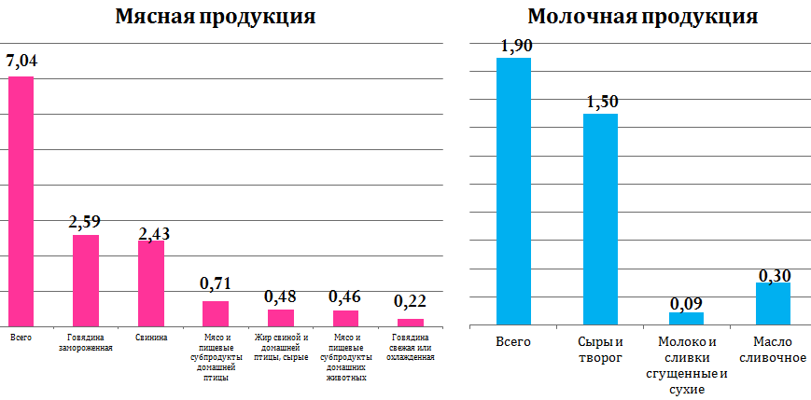

Рис.5. Импорт Россией некоторых видов продовольственных

товаров в 2012г., млрд долл

Источник: составлено по данным сайта Евразийской экономической комиссии

При этом резервы поставок говядины замороженной определяются в 2,6 млрд долл., свинины – в 2,4 млрд долл. и субпродуктов – в 700 млн. долл., а увеличение поставок сыров и творога могут достигать 1,5 млрд долл.

Мы думаем, что государства ЕС вряд ли смогут предоставить Украине свой рынок в серьезных объемах по этим видам продукции. Можно прогнозировать, что с ростом реальных доходов населения ресурсы поступления украинской продукции на рынки государств Таможенного союза могут только возрастать.

С другой стороны, экспорт сельскохозяйственной продукции из Таможенного союза в последнее время интенсивно растет, хотя все еще остается значительно ниже потенциальных возможностей. За 2010-2012гг. он практически удвоился с 9,9 до 18,4 млрд долл. США, в том числе в страны вне СНГ с 7,1 до 14,6 млрд долл. США (рисунок 6).



Рис. 6. Объем продовольственного экспорта

Таможенного союза, млрд долл. США

Источник: составлено по данным сайта Евразийской экономической комиссии

В свою очередь экспорт из стран Таможенного союза в Украину равнялся в 2012г. 0,8 млрд долл. США, что в 3,6 раза меньше экспорта Украины в страны Таможенного союза, т.е. Украина является практически нетто-экспортером по отношению к Таможенному союзу. Это подтверждает для нее прямую экономическую выгоду дальнейшего освоения расширяющегося продовольственного рынка Таможенного союза **на равных условиях** с другими его членами, вытесняя импорт из третьих стран. В случае ее вхождения в ЕС Украина сама включит себя в число третьих стран со всеми вытекающими отсюда последствиями.

Вместе с тем, если по одним видам сельскохозяйственной продукции нам нужна согласованная политика импортозамещения, то по другим – выработка совместной экспортной стратегии (рисунок 7). Так, страны Таможенного союза и Украина сейчас конкурируют на рынках дальнего зарубежья по зерну и семенам подсолнечника.

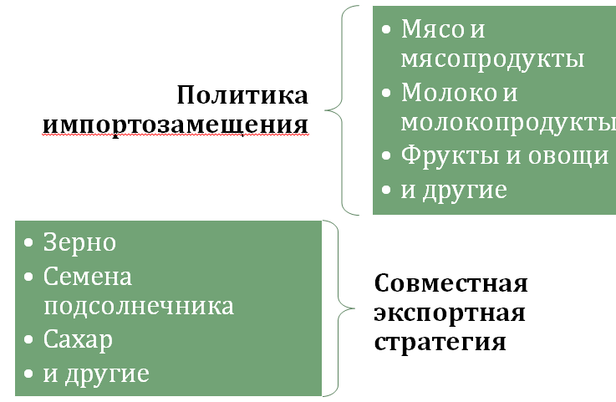

Рис.7. Торговая политика Таможенного союза и Украины  
на отдельных рынках сельскохозяйственной продукции и продовольствия

Анализ направлений экспорта зерна показывает, что конкуренция между нашими странами не является «антагонистической», здесь также можно говорить о специализации и совместной борьбе за передел мирового рынка, не забывая о противодействии признанных мировых лидеров экспорта зерна – США, ЕС, Канады, Австралии, Аргентины.

Нужно отметить, что на мировом рынке пшеницы наши страны специализируются в разных сегментах: Россия в основном экспортирует пшеницу 3-4- класса, а Украина – фуражную пшеницу. В то же время доля фуражной пшеницы в экспорте России невысока – около 10% от всего экспорта.

Таким образом, специализация России выводит ее на конкуренцию не с Украиной, а с французской и американской мукомольной пшеницей. Одновременно с этим украинские экспортеры жестко конкурируют на египетском рынке кукурузы не с Россией, а с США и Аргентиной. Поэтому в этом случае надо говорить не о том, что Украина отвоевывает рынок у России, а о том, что Украина забирает рынок у Аргентины и США.

Что касается фуражного ячменя, где экспортные потенциалы наших стран почти одинаковы, то следует признать, что на этом рынке есть реальная конкуренция, в частности, за рынок ячменя Саудовской Аравии. Здесь, видимо, нужно проводить совместную экспортную политику, чтобы не допустить из-за конкуренции чрезмерного обвала цен.

Таможенный союз занимает 5% мирового производства зерна и 11,5% мирового производства пшеницы. Объединив наши усилия, Таможенный союз и Украина уже сейчас контролировали бы 7,2% мирового производства зерна и почти 15% мирового производства пшеницы. Таким образом, наша доля в мировом производстве существенно приблизилась бы к совокупной доле ЕС по зерну (11,2%) и по пшенице (19,9%), превзойдя по пшенице долю США (7,7%) в 2 раза (рисунок 8).

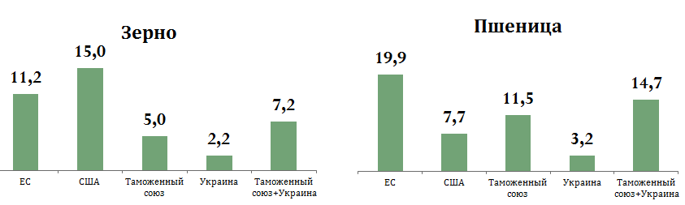

Рис.8. Доля ЕС, США и Таможенного союза и Украины в мировом сельскохозяйственном производстве, %

Источник: составлено по данным сайта Евразийской экономической комиссии и Продовольственной и сельскохозяйственной организации ООН

Кроме того на расширенный Таможенный союз пришлась бы почти половина (46,8%) мирового производства семян подсолнечника и, кстати, около 9% коровьего молока, что конечно ниже доли ЕС (24,8%), но уже ближе к США (14,7%). Данные по доле ЕС, США и Таможенного союза и Украины в мировом производстве этой продукции представлены на рисунке 9.

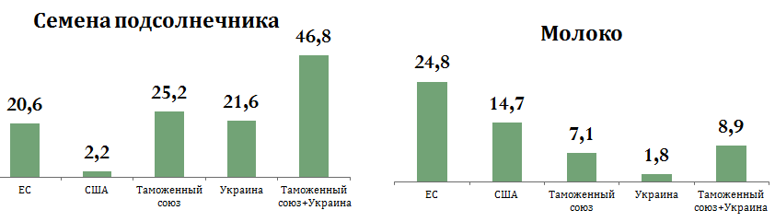

Рис.9. Доля ЕС, США и Таможенного союза и Украины в мировом сельскохозяйственном производстве, %

Источник: составлено по данным сайта Евразийской экономической комиссии и Продовольственной и сельскохозяйственной организации ООН

Прогнозируемый рост мирового потребления зерна создает хорошие предпосылки для увеличения физических объемов его экспорта из наших стран, однако реализация этих потенциальных возможностей требует, как я уже говорил, формирования согласованной экспортной политики и создания соответствующего организационно-экономического механизма ее реализации.

Для этого предстоит, на наш взгляд, решить следующие основные задачи:

* определить приоритетные направления географии экспорта зерна и политики формирования экспортных цен;
* сформировать согласованные программы развития инфраструктуры экспорта зерна;
* согласовать тарифную политику на транспорте;
* унифицировать технические регламенты и национальные стан-дарты, санитарные и фитосанитарные нормы и гармонизировать их с международными стандартами;
* создать единую систему биржевой торговли зерном при проведении экспортных операций для установления котировальных цен и хеджирования рисков и др.

Решение этих задач требует согласованных действий органов государственной власти и бизнес-сообщества, создания соответствующих нормативных и правовых документов, типовых соглашений и др. Все эти проблемные вопросы совершенно очевидно было бы гораздо легче и эффективнее решать в рамках расширенного таможенного союза.

В то же время вы прекрасно знаете, что при вступлении в Европейский союз, производителей зерна Украины по примеру Венгрии, Польши и Румынии ждет беспощадное квотирование производства в сторону уменьшения его объемов. Уже в процессе предварительных переговоров в Брюсселе, как известно, Украине рекомендовано снизить квоту поставок зерна в ЕС с 3 до 1 млн т зерна.

Таким образом, процесс реинтеграции в данном случае сводится к выбору одного из векторов: или западный вектор – и вхождение в ЕС, или восточный вектор – и вхождение в Таможенный союз; поскольку очевидно, что третьего устойчивого регионального интеграционного образования с Украиной в качестве системообразующего государства на Европейском пространстве, представить невозможно. Свидетельством тому являются тщетные попытки формирования объединений ГУАМ и Восточного экономического партнерства.

Для объективной количественной оценки последствий от принятия того или иного решения, с нашей точки зрения, полезно прибегнуть к рассмотрению аналогий по региональной интеграции. В данном случае мы предлагаем рассмотреть развитие европейского рынка свинины, а в качестве аналогов – ситуацию в Украине, Венгрии, Литве, а также в одном из системообразующих государств ЕС – Германии.

Венгрия и Литва выбраны в качестве аналогов в связи с тем, что обе страны, как и Украина, относятся к государствам с переходной экономикой и вошли в ЕС только в 2004 г.

Данные, приведенные на рисунках 10-12, показывают, что с момента вхождения Венгрии и Литвы в Европейский союз (2004г.) до настоящего времени поголовье свиней и производство свинины устойчиво снижается, а в государстве-учредителе ЕС Германии растет поголовье, производство и экспорт. По-видимому, в основе такой зависимости лежит ситуация, связанная с хроническим перепроизводством свинины в Европейском союзе.

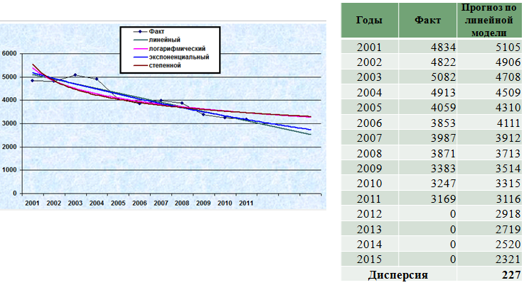

Рис.10. Прогноз поголовья свиней в государствах новых членах ЕС после расширения ЕС в 2004 г. на примере Венгрии, тыс. голов

Источник: расчеты специалистов ВНИИЭСХ по модели FAR-FOOD-AREA

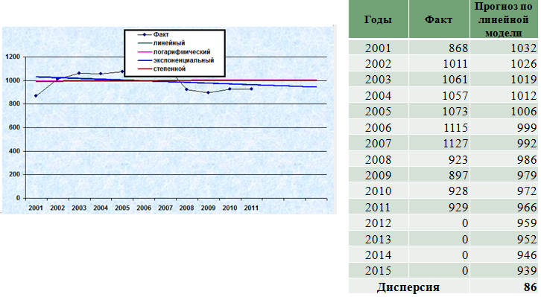

Рис.11. Прогноз поголовья свиней в государствах новых членах ЕС после расширения ЕС в 2004 г. на примере Литвы, тыс. голов

Источник: расчеты специалистов ВНИИЭСХ по модели FAR-FOOD-AREA

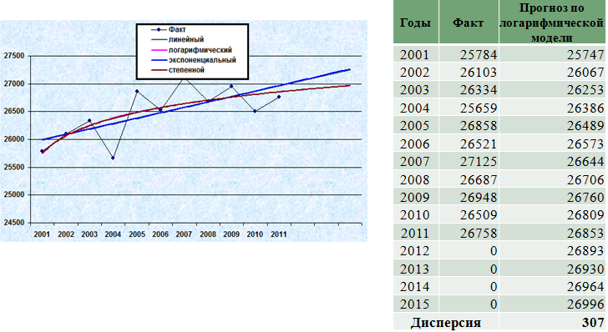

Рис.12. Прогноз поголовья свиней в Германии, как государстве учредителе ЕС после расширения ЕС в 2004 г., тыс. голов

Источник: расчеты специалистов ВНИИЭСХ по модели FAR-FOOD-AREA

С другой стороны, выполненный нами анализ и прогноз изменения поголовья свиней в Украине, результаты которого приведены на рисунке 13, показывает, что его локальный максимум пришелся на 2007 г., до вступления Украины в ВТО и уменьшения таможенной защиты внутреннего рынка. Это вступление сопровождалось падением поголовья на 1,5 млн голов с последующей адаптацией к новым условиям и его восстановлением к 2011 году.

Вполне естественно ожидать такого же падения после вступления Украины в Европейский союз. Однако, как показывает пример Венгрии и Литвы, в этом случае рассчитывать на последующее восстановление поголовья, вероятно, не придется.

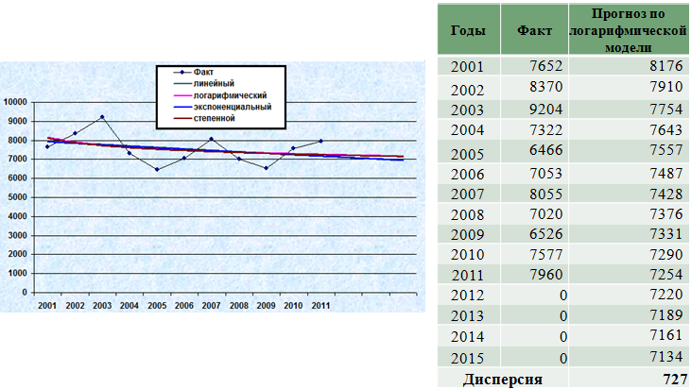

Рис. 13. Прогноз поголовья свиней в Украине, тыс. голов

Источник: расчеты специалистов ВНИИЭСХ по модели FAR-FOOD-AREA

Совершенно иная ситуация ожидает Украину в случае реализации восточного вектора ее интеграции и вхождения в Таможенный союз, примером чего может служить Республика Беларусь. Для объективной сопоставимости прогноз поголовья свиней в Белоруссии выполнен, начиная с того же 2004 года, что и для Венгрии и Литвы. Он показывает, что за тот же промежуток времени с 2004 по 2011 гг. поголовье свиней в Белоруссии увеличилось на 580 тыс. голов или 17 % и после ее вхождения в таможенный союз оно по-прежнему росло и за 2 года увеличилось еще на 200 тыс. голов (5 %) (рисунок 14).

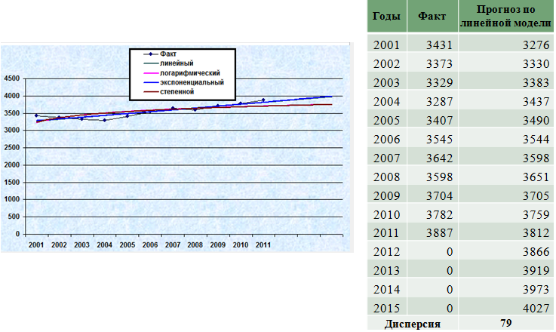

Рис. 14. Прогноз поголовья свиней в Республике Беларусь, тыс. голов

Источник: расчеты специалистов ВНИИЭСХ по модели FAR-FOOD-AREA

Российская Федерация, вступив в ВТО, уделила должное внимание стабилизации функционирования своего агропромышленного комплекса и приняла «Государственную программу развития сельского хозяйства и регулирования рынков сельскохозяйственной продукции, сырья и продовольствия на 2013 - 2020 годы», выделив на ее реализацию 1,5 трлн. руб. из федерального бюджета и предусмотрев дополнительное выделение примерно такой же суммы из бюджетов субъектов Российской Федерации. Европейский Союз, глубоко погрузившись в пучину финансового кризиса, увеличил задолженность бюджетов практически всех своих членов на 1 трлн. евро за счет дополнительной эмиссии и провел секвестр бюджета на 2013-2020 гг. на 50 млрд. евро.

Это, безусловно, уже коснулось и окажет свое негативное влияние в дальнейшем на уровень и структуру развития сельского хозяйства государств-членов ЕС. В частности, в результате долгой борьбы с развивающимися странами–экспортерами сахара-сырца полностью отменены субсидии на выращивание сахарной свеклы, сокращены субсидии на производство молока и биодизеля. По-видимому, в проработке находится и ряд других негативных изменений.

Я уже не говорю о том, что уровень закредитованности всех государств-членов ЕС близок к критическому уровню и во многих случаях превышает объем годового ВВП.

В то же время, государства-члены Таможенного союза имеют очень скромный уровень кредиторской задолженности, и при этом в структуре она в значительной степень аналогична японской, то есть заимствования произведены на внутреннем рынке, а созданный в Таможенном союзе резервный фонд в 5,5 млрд долл до настоящего времени в значительной мере не использован, что позволяет вслед за Арменией и Белоруссией планировать получение льготного кредита и Украине в случае ее вступления в Таможенный союз.

При оценке рассматриваемых альтернатив интеграции нельзя абстрагироваться от решения проблемы занятости и безработицы в сельской местности. При этом надо иметь в виду, что на территории Европейского Союза средний уровень безработицы превышает 10%, превышая в южно-европейских государствах 20%, а среди молодежи – 24%. Не удивительно, что основным направлением эмиграции европейских безработных становится трансатлантический путь в Латинскую и Северную Америку.

В этих условиях руководство Европейского Союза предпринимает все усилия по созданию препятствий на пути к эмиграции с территорий новых членов ЕС на территорию государств-основателей. Так, введены ограничения на эмиграцию из вновь вступивших в ЕС стран в благополучные государства, в частности, в Англию. В настоящее время это ощущает население Болгарии и Румынии, и я опасаюсь, что такая мера может не миновать и жителей Украины в случае ее будущего присоединения к ЕС.

Таким образом, реализация восточного вектора региональной интеграции позволит Украине:

* существенно расширить экспортный рынок для украинского АПК, включая молочную и плодоовощную продукцию, мясо птицы и свинины, кондитерские изделия, алкоголь и др.;
* по аналогии с государствами ЕС перейти на реализацию согласованной экспортной политики на рынке зерна, семян подсолнечника и других видов продукции, что может обеспечить повышение поступления от экспорта на одном только рынке зерна на 10-15% за счет повышения цен реализации;
* реализовать инвестиционную привлекательность за счет казахских и российских прямых инвестиций;
* снизить стоимость энергоносителей и уменьшить издержки, что приведет к росту конккурентоспособности украинской продукции как на рынке ТС, так и на рынках третьих стран.

Не следует исключать, что в случае реализации западного вектора перед Украиной могут быть поставлены условия по сокращению квоты на производство и экспорт зерна и других видов сельскохозяйственной продукции, традиционных для Украины;

Уважаемые коллеги! Конечно, выбор вектора интеграции был и остается за Украиной. К сожалению, нужно считаться с тем, что время работает не в нашу с вами пользу в сфере развития наших агрокомплексов и улучшению благосостояния наших народов.

Благодарю за внимание!